Различение своих эмоций у детей с РАС

Различение собственных эмоций подразумевает, эмоций подразумевает, что человек способен определять своё настроение и называть его. Люди, ориентирующиеся в своих чувствах, значительно лучше способны управлять своим поведением, настроением, а, следовательно, успешно социализироваться.
Различение своих эмоций – сложная задача для детей с РАС. Выучить названия базовых эмоций и запомнить, как эмоция проявляется на лице и в позе, под силу многим детям. А вот понять свои внутренние процессы и своё настроение совсем не просто. У многих людей с РАС есть сложности с анализом и обобщением социальной информации. Поэтому, даже выучив эмоции и позы, ребёнок с аутизмом часто не способен обобщить имеющиеся знания и применить их к себе, применить к своим ощущениям, ведь он же не видит своё лицо.
Поэтому при обучении детей с аутизмом важно дать им чёткую концепцию структуру, позволяющую ребёнку ориентироваться в собственных эмоциях, анализировать своё состояние. Следует учитывать, что сначала идёт обучение опять-таки базовым эмоциям. Не нужно просить различать ребёнка у себя сложные эмоции, такие как ревность, досада, восхищение и пр., если он не овладел ещё навыком определить собственное состояние как злость или радость.
Для начала нужно сфотографировать ребёнка, когда он выражает ту или иную эмоцию: и лицо крупным планом, и ситуацию в целом. Начинать обучение лучше со следующих эмоций: радость, грусть, гнев, страх, спокойствие. Ребёнку показывают сначала чёрно-белые иллюстрации, где эмоции выражены предельно чётко, используют зеркало, и взрослый изображает мимикой эти эмоции рядом с ребёнком, просит его повторить, показать по образцу. Взрослый старается изображать эмоции максимально ярко, при этом чётко проговаривая названия эмоции, свои чувства. После того как ребёнок хорошо начинает ориентироваться на чёрно-белых карточках, можно переходить к цветным, изображениям в книгах и журналах, чтобы ребёнок учился выделять эмоцию на различных изображениях. Затем можно использовать уже пиктограммы эмоций как завершающий этап.
Основная методика анализа своего эмоционального состояния основана на эмпатийно-систематизирующей теории, разработанной в 2008 году Саймоном Барон-Коэном (британский клинический психолог, директор центра по исследованиям аутизма). Именно он предложил использовать шкалу как методику для обучения социальным и эмоциональным навыкам.
Шкала выступает наглядным пособием, помогающим систематизировать эмоции, ранжируя их от положительных к отрицательным (от радости к злости). Градация на шкале может быть представлена в виде чисел, где цифре 1 соответствует счастье, радость, довольное и спокойное умиротворённое состояние, а цифрой 4 или 5 обозначается состояние гнева, злости, агрессивное и нежелательное поведение.
Также градация может быть выражена цветом, где зелёный цвет означает спокойное состояние, а красный цвет – ярость.
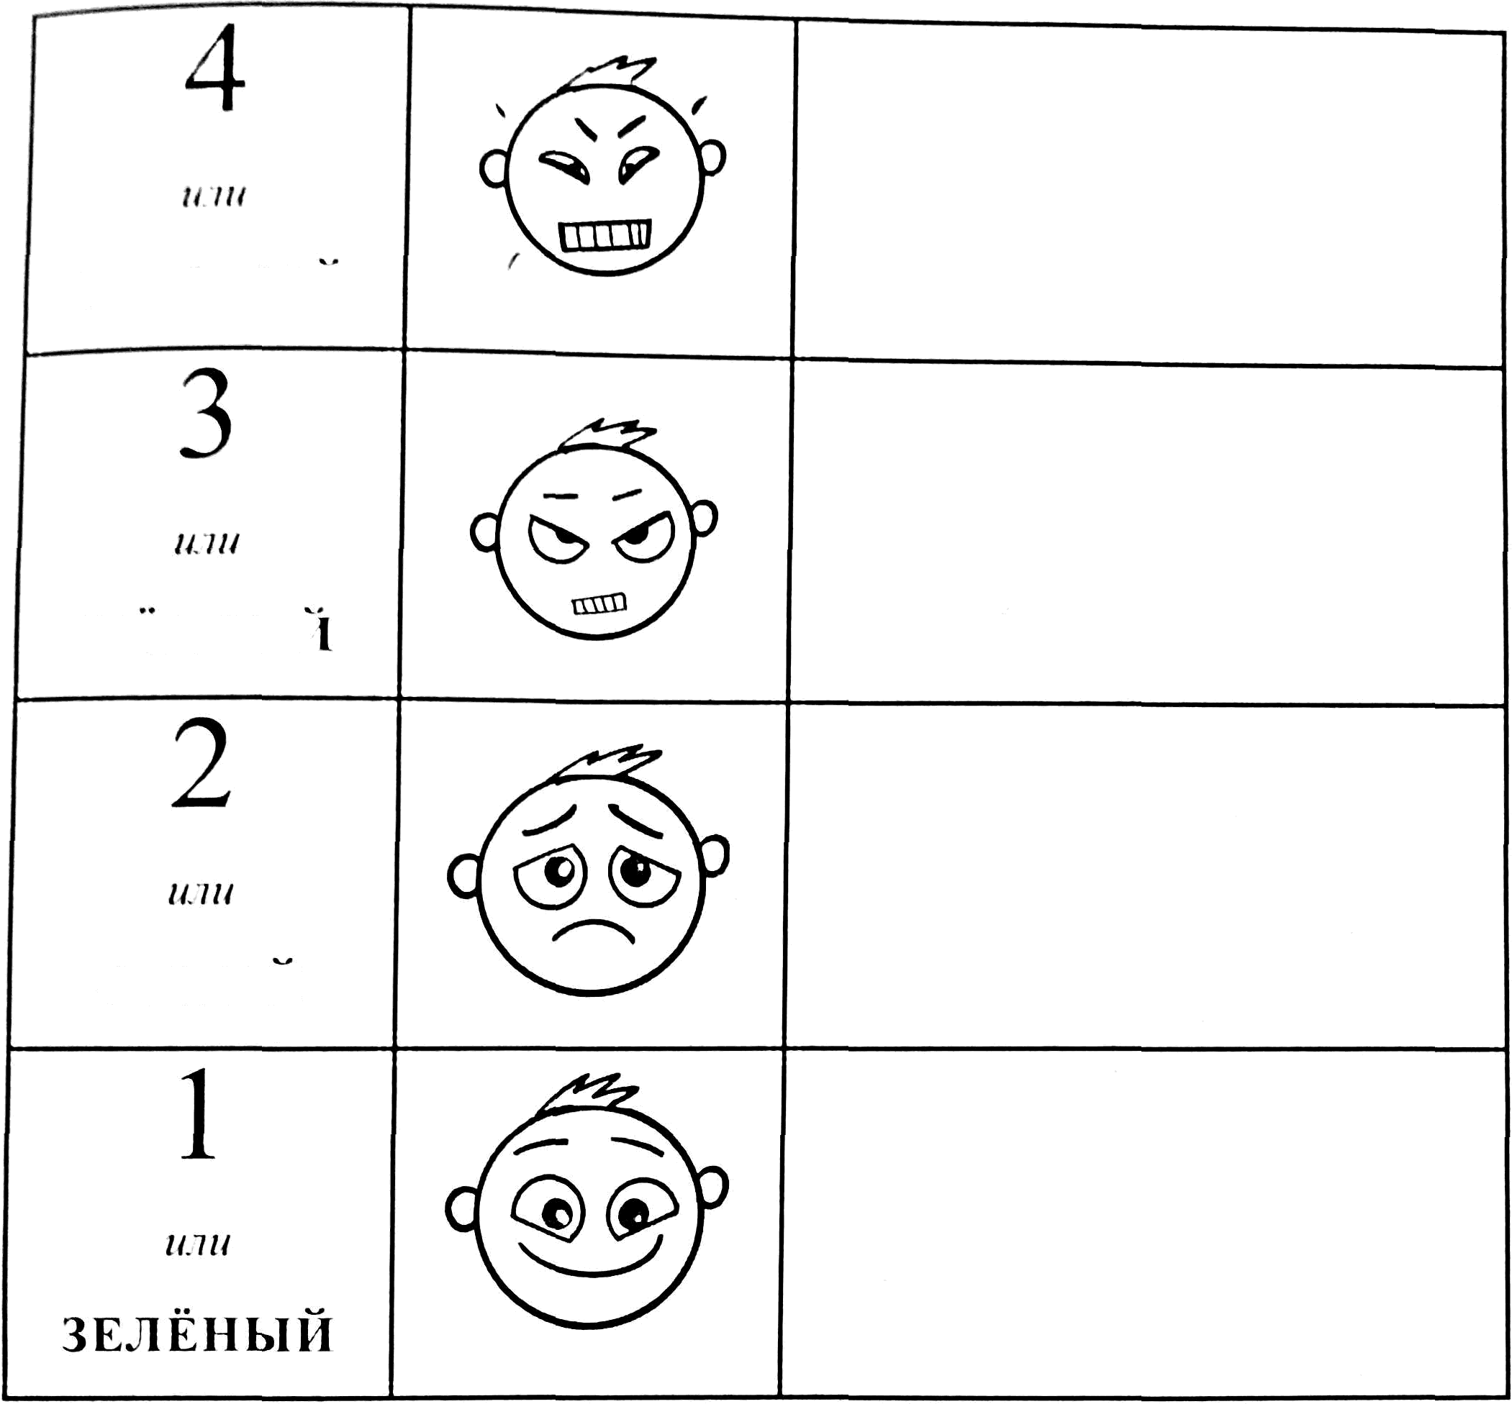
Пример шкалы
Можно выбрать градиент шкалы эмоций как в виде цвета, так и в виде чисел, в зависимости от уровня развития ребёнка, индивидуальных особенностей восприятия. Такая шкала является универсальной. Её можно применить не только к эмоциональному состоянию. Методика зрительного сравнения и градиента (ступеньки, возрастание от меньшего к большему) может использоваться во многих бытовых и социальных ситуациях. При помощи такой шкалы можно улучшить коммуникативные навыки ребёнка, его поведение. В зависимости от того, над каким вопросом вы хотели бы поработать с ребёнком, методику можно применять по-разному, понадобиться только адаптировать рисунки. То касается эмоций ребёнка, необходимо научить его соизмерять своё состояние со шкалой эмоций. Если ребёнок может словами описать своё настроение или состояние, то вам останется только разместить это на шкале.
Если ребёнку проще ориентироваться в цифрах, следует объяснить смысл значения каждого числа, объяснить привязку спокойного, расслабленного состояния к цифре 1, а состояния истерики, злости, гнева – цифре 4 или 5. Если же ребёнок лучше воспринимает цветовую гамму, то замените цифры на цвет. При этом рядом с цифрой 1 (или на зелёном цвете) взрослый приклеивает уже знакомую ребёнку иллюстрацию, означающую радость.

Наглядное пособие может выглядеть так:
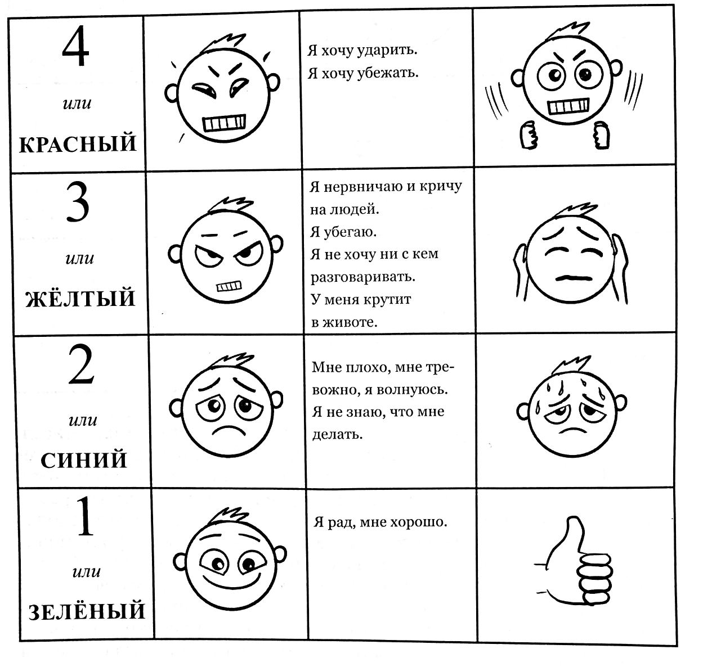
Если же ребёнок не может описать то, как он себя чувствует, то необходимо дать ему подсказки – составные элементы эмоционального состояния. В качестве подсказок могут выступать:
- описание поведения ребёнка (ваше видение со стороны);
- фотографии ребёнка в той или иной ситуации;
- интонация и сила голоса;
- вегетативные изменения (дрожь, потоотделение, крутит в животе) и т.д.
Можно также использовать те иллюстрации, которые ближе и понятнее ребёнку (поезд или динозавр и с помощью них изобразить разные оттенки чувств.

Пример таблицы эмоций:
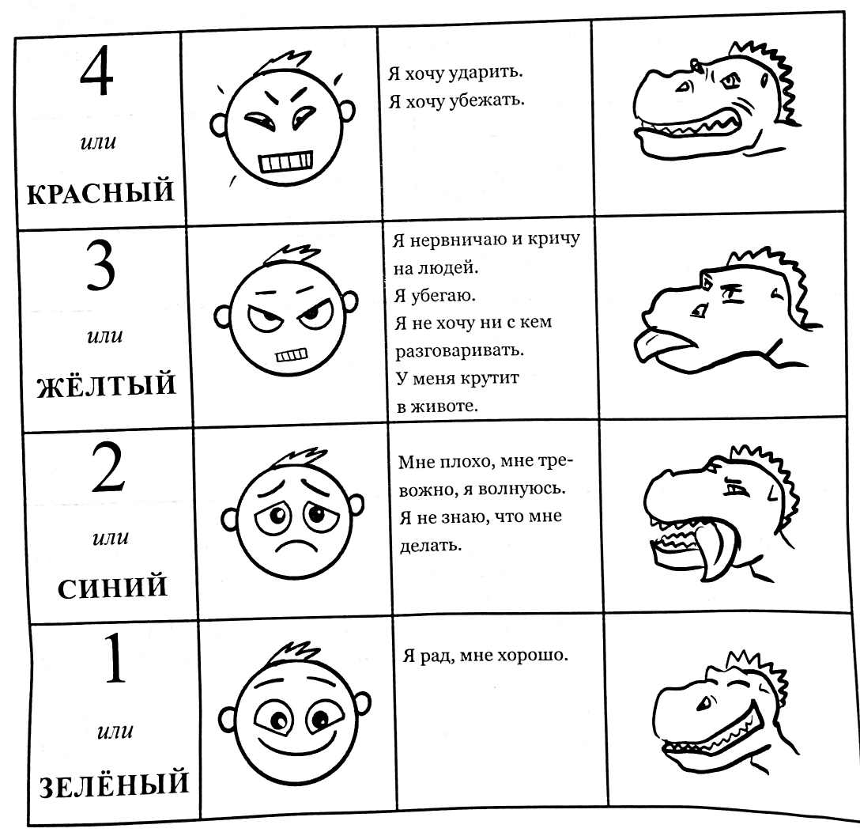
Собирая воедино элементы, подкрепляя описание визуальными материалами взрослый целенаправленно формирует общую картину эмоционального состояния ребёнка.
Если ребёнок чувствует себя счастливым или спокойным, собирая пазлы, то приклейте фотографию того как он собирает пазлы. Это поможет ребёнку при взгляде на шкалу вызвать в памяти соответствующее эмоциональное состояние.
Дети с аутизмом часто не способны обобщать полученные знания, поэтому взрослый помогает, направляет, подсказывает, если требуется оречевляет действия ребёнка. Испытывать спокойное состояние ребёнок может не только, например, собирая пазлы, после тщательного наблюдения и анализа нужно выделить занятия, дающие эту эмоцию ему. Также и со злостью, лучше если таких иллюстративных примеров будет от 2 до 5.

Пример таблицы:

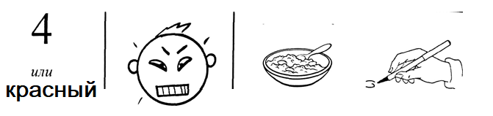

1 или зеленый

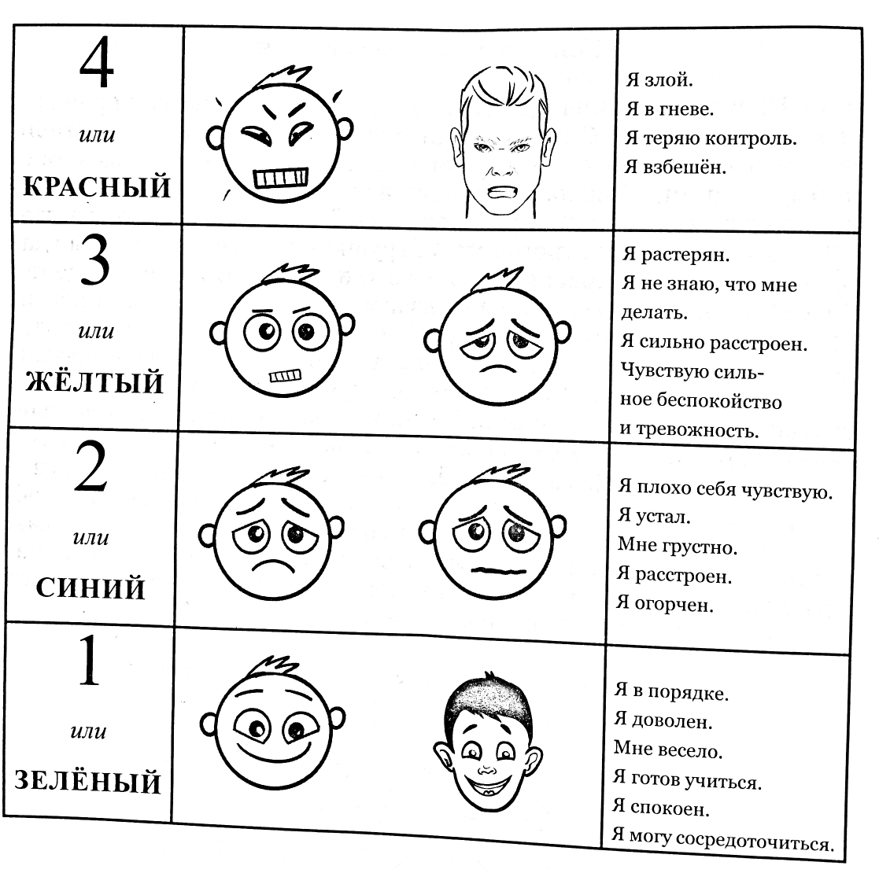

Будет достаточно помочь ребёнку различать, показывать и обозначать 4-5 эмоциональных состояния. Это будет базой для эмоциональной саморегуляции. Для детей с высокофункциональным аутизмом (ВФА), синдромом Аспергера можно увеличить количество эмоций, прорабатывать более сложные эмоциональные состояния.
Шкала эмоций может быть увеличена (от 1 до 10 степеней выраженности каждой эмоции, например), если ребёнок способен анализировать дальше своё состояние, выделяя более тонкие эмоциональные проявления.

Статью подготовила
педагог-психолог МБОУШ № 2 города Тюмени
Батищева Елена Ярославовна

Список литературы:

Кудашёва С. Эмоции и регуляция эмоций. – В: АСПИ, 2022. – 32 с.
Полезные ресурсы:
Благотворительный фонд содействия решению проблем аутизма «Выход»;
Кайперс, Леа М. Зоны регуляции. Программа, направленная на улучшение саморегуляции и контроля над эмоциями – М: «Идёт работа», 2021г.
Ульева Е.Серия сказок про эмоции: Почему мне не страшно? Почему я обиделся? Почему я злюсь? Издательство Клевер, 2019 г.

